EMENDA IMPOSITIVA INDIVIDUAL Nº 08 AO PROJETO DE LEI N° 119/2022 DE 28 NOVEMBRO DE 2022, QUE ESTIMA A RECEITA E FIXA A DESPESA DO MUNICÍPIO DE BOM RETIRO DO SUL PARA O EXERCÍCIO DE 2023

PROJETO DE LEI Nº 119/2022
EMENDA IMPOSITIVA Nº 08
AUTOR: Vereador JOÃO PEDRO PAZUCH

Emenda | Dotação a Suplementar | Dotação a Reduzir | Objeto | Valor
01 | Secretaria Municipal da Educação e Cultura | 99.999.0099.2.055  Emendas  Individuais | Para: Escola Municipal Irmãs Pivatto  Projeto Sonho Coletivo: Construindo Fora Para Edificar Dentro | R$ 34.758,33
02 | Secretaria Municipal da Saúde | 99.999.0099.2.055  Emendas  Individuais | Para: APAE | R$ 34.758,33

Justificativa

As emendas impositivas são uma pequena contribuição que cada vereador pode destinar de forma individual, para melhorias em nosso município. Assim o Vereador João Pedro Pazuch, destinará cinquenta porcento (50%) de sua emenda impositiva para o Projeto Sonho Coletivo: “Construindo Fora Para Edificar Dentro” da Escola Municipal Irmãs Pivatto.
O projeto Consiste em acolher os alunos diante das questões da atualidade, a escola deixou de ser simples lugar para transmissão de conhecimento. O aluno do Século XXI precisa estar voltado para o mundo, conhecendo a si mesmo e às possibilidades de trajetória que o façam alcançar seus objetivos.
Nesse contexto, as disciplinas escolares não podem ser um fim em si mesmas, mas ferramentas que auxiliem os indivíduos a transpor etapas e prepararem-se para o futuro que sonham. A escola precisa preparar e demonstrar múltiplas formas de desenvolver a aprendizagem, formando os jovens para os desafios que a vida adulta oferece.
A segunda parte da sua Emenda será destinado a APAE, entidade que desempenha um belíssimo trabalho em nosso município, para continuidade de seu trabalho.

Bom Retiro do Sul, 27 de dezembro de 2022
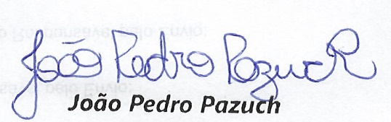

___________________________
Vereador João Pedro Pazuch

